

АНАЛИТИЧЕСКИЙ ОТЧЕТ

Кемеровского регионального отделения Общероссийской общественной организации инвалидов «Всероссийское общество глухих»

Цель проекта:
Создание в Кузбассе РЕГИОНАЛЬНОЙ ШКОЛЫ «БЕЗ БАРЬЕРОВ», удовлетворяющей социокультурные и духовные запросы инвалидов по слуху и их семей, на расширение информационного и культурного кругозора, сферы общения.
2023-2024г.

Целевая группа, на которую направлена реализация проекта | Инвалиды по слуху, инвалиды с одновременным нарушением слуха и зрения и их семьи, проживающие на территории Кемеровской области - Кузбасса
Тематическая направленность проекта | Обеспечение безбарьерной среды жизнедеятельности, социальная адаптация, реабилитация (абилитация) и интеграция инвалидов и их семей
Наименование проекта | «РЕГИОНАЛЬНАЯ ШКОЛА «БЕЗ БАРЬЕРОВ»
Наименование некоммерческой организации | Кемеровское региональное отделение Общероссийской общественной организации инвалидов «Всероссийское общество глухих»
Сроки реализации проекта | 01.07.2023г.-31.03.2024г.

Проект объединил свыше 2 тысяч инвалидов по слуху, и около 30 инвалиды с одновременным нарушением слуха и зрения,
проживающие на территории Кемеровской области.
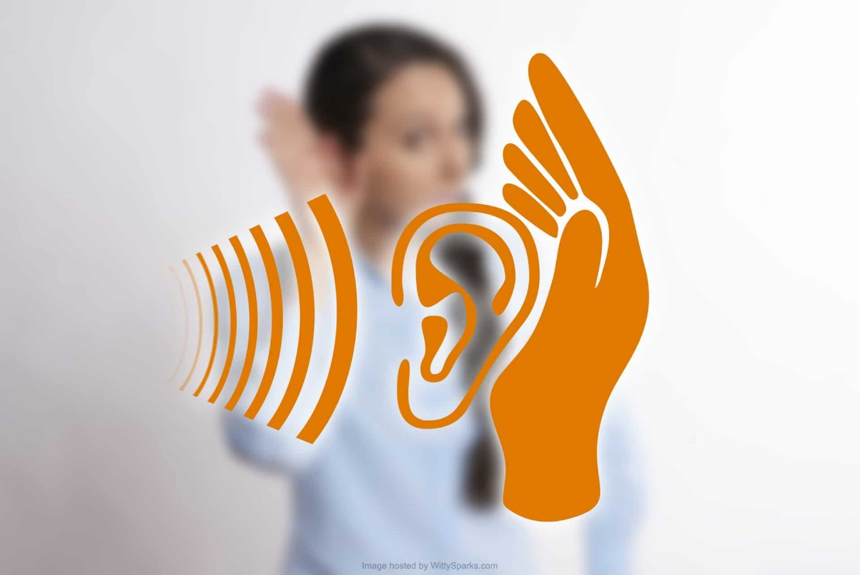

ЗАДАЧИ ПРОЕКТА:
- Оснастить школу необходимым оборудованием для качественной и полноценной ее работы.
- Подобрать специалистов – лекторов и заключить договоры.
- Обучить лекторов из числа инвалидов по слуху, владеющих цифровыми технологиями для ведения семинарских занятий компьютерной грамотности и организации доступной среды.
- Увеличение количества инвалидов, имеющих навыки обращения в Электронное правительство, портал государственных и муниципальных услуг и т д.
- Формировать у инвалидов по слуху навыки самостоятельной активности к информационной доступности.
- Организовывать выездные семинарские занятия в территории по месту проживания инвалидов по слуху (сельские местности) Анжеро – Судженск (Тайга, ЯЯ, Ижморка) Мариинск (Тяжин, Тисуль), Юрга (Яшкино), Кемерово (Топки, Березовский), Новокузнецк (Калтан, Осинники), Белово, Гурьевск, Ленинск -Кузнецкий, Киселевск, Прокопьевск, Междуреченск.
- Повышать уровень знаний и информированности инвалидов по слуху и их семей в разных областях:
- Открыть инвалидам по слуху основные возможности компьютера, планшета и смартфонов, научить ими пользоваться в повседневной жизни;
- Сформировать у инвалидов по слуху и их семей финансовое мышление. Это психологическое отношение к себе, деньгам и своим способностям;
- Провести обучающую программу по повышению юридической грамотности для инвалидов по слуху и их семей «Основы правовой грамотности»;
- Формировать патриотизм и интерес к истории родного края. Краеведение через квесты и «Картографическое ориентирование»;
- Помочь в социализации и адаптации людей с нарушением слуха и дать знания по организации доступной среды;
- Научить правильно ставить важные для жизни цели и достигать их максимально быстро. Развитее мотивации, достижение новых целей;
- Приобщить к духовной культуре, к традициям, к истории нашей страны через жестовое искусство, массовую и социально- культурную деятельность в мире неслышащих людей.
- Приобщить к здоровому образу жизни, реабилитацию, повышение качества жизни и подготовку к соревновательной деятельности инвалидов (ОВЗ), ветеранов спорта и спортсменов через семинарское занятие «Здоровый образа жизни» (мастер класс «Правильное питание);
- Формирование позитивного общественного мнения по отношению к инвалидам по слуху.
- Организовать проведение оценки квалификации переводчиков русского жестового языка на территории Кемеровской области - Кузбасса.

В рамках реализации проекта «Региональная школа «Без барьеров», был сформирован КОМПЛЕКС МЕРОПРИЯТИЙ направленных на реализацию основных целей и задач.
1 Закупка оборудования для обеспечения реализации проекта
2 Обучение тренеров для проведения выездных семинарских занятий.
3 Обучение специалистов по доступной среде
4 Обслуживание технопарка
5 Организация и проведение въездных обучающих семинаров в территории к месту проживания инвалидов по слуху и их семей, конкурсов и спортивных мероприятий.
(Анжеро – Судженск, Мариинск, Юрга, Кемерово, Новокузнецк, Белово, Ленинск -Кузнецкий, Киселевск, Прокопьевск, Междуреченск)
6 Организация проведение оценки квалификации переводчиков русского жестового языка на территории Кемеровской области - Кузбасса. (15 человек)

ДЛЯ РЕАЛИЗАЦИИ ДАННОГО ПРОЕКТА БЫЛО ЗАКУПЛЕНО НЕОБХОДИМОЕ ОБОРУДОВАНИЕ ДЛЯ ПРОВЕДЕНИЯ ЛЕКЦИЙ, СЕМИНАРСКИХ ЗАНЯТИЙ.
Кемеровским РО ОООИ ВОГ приобретено для школы необходимое оборудование для качественной и полноценной ее работы.
Таблица1 «Приобретенное оборудование»
№ п/п | Наименование товара | Кол-во | Назначение оборудования
1 | Телевизор LED 86" (218 см) Xiaomi TV Max | 1 | Для проведения занятий, конференций, форумов качественного визуального восприятия.
2 | Кронштейн-стойка для ТВ Digis, до 100 кг, мобильная] | 1 | Для передвижения кронштейна - стойки с телевизором в любые помещения
3 | Проектор Xiaomi Mi Smart Projector 2 | 1 | Для использования выездных семинарских занятий.
4 | 17.3" Ноутбук MSI Stealth 17M | 1 | Для повышения компьютерной грамотности для использования на выездных занятиях.  (с операционной системой)
5 | 15.6" Ноутбук MSI Modern 15 | 5 | Для повышения компьютерной грамотности для использования на выездных занятиях.  (С операционной системой)
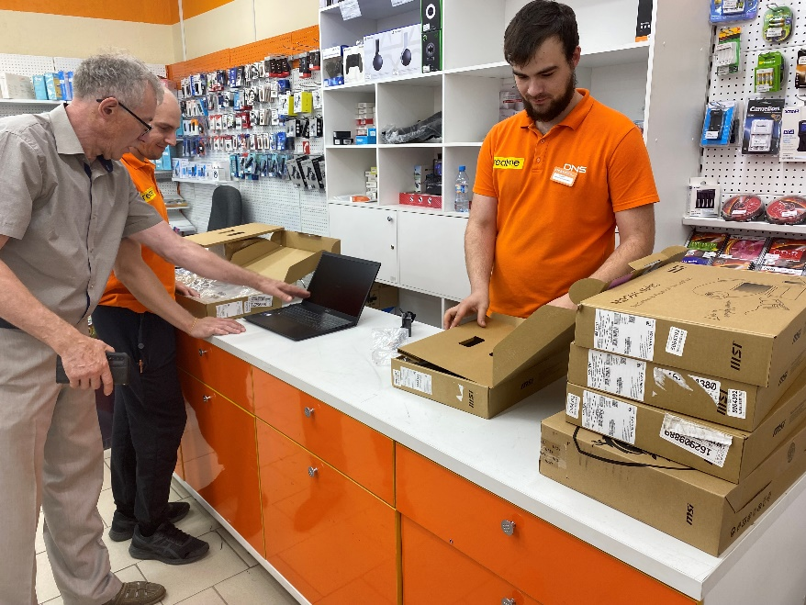
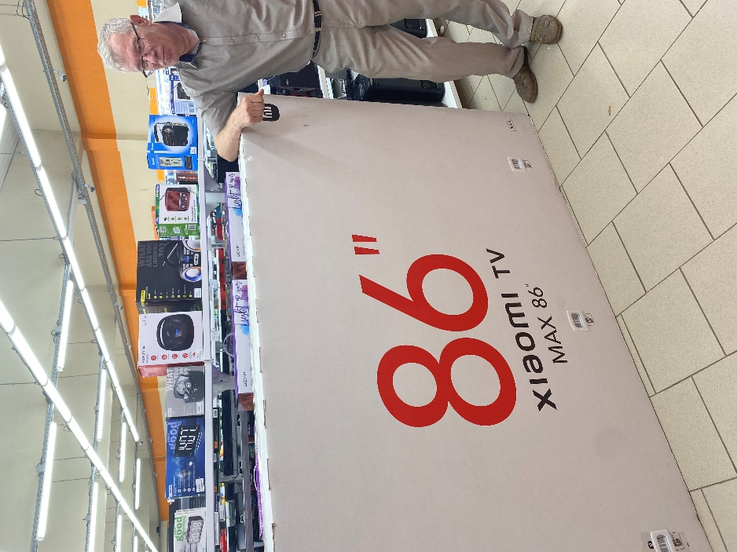
ПОДОБРАН КОЛЛЕКТИВ ИЗ 11 СПЕЦИАЛИСТОВ – ЛЕКТОРОВ, ЗАКЛЮЧЕНЫ С НИМИ ГРАЖДАНСКО – ПРАВОВЫЕ ДОГОВОРЫ.
Для работы и проведения занятий приобретена необходимая КАНЦЕЛЯРИЯ, без которой невозможны были бы проведены занятия

Канцтовары:  Бумага «Снегурочка», 442,40 х 25  Ручка шариковая, 11,82 х 50  Пленка для ламинирования, 1497,74 х 1  Бейджики (120х90) с ленточкой, 81,57 х 30  Блокнот для флипчарта,1289,79 х 1  Блок самоклеящийся (стикеры), 187,41 х 5  Маркеры перманентные, 237,08 х 5  Скоросшиватель пластиковый ,25,54 х20  Папки-файлы перфорированные 431,80 х 1  Клей-карандаш STAFF 49,32 х 1 | 20000,00  11060,00  591,00  1497,74  2447,10  1289,79  937,05  1185,40  510,80  431,80  49,32

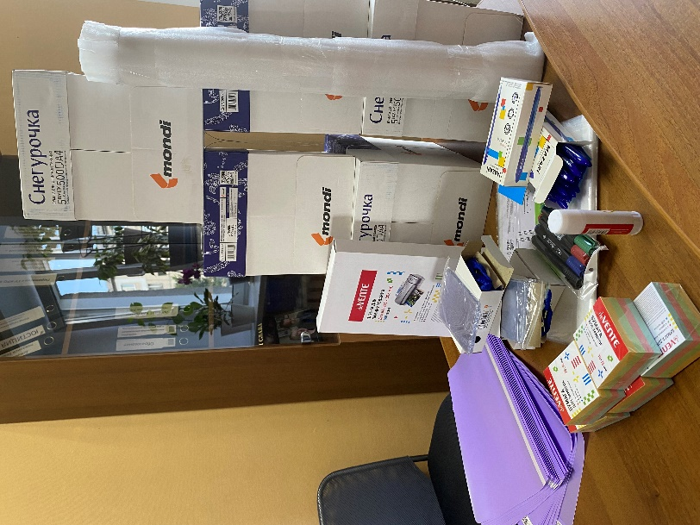
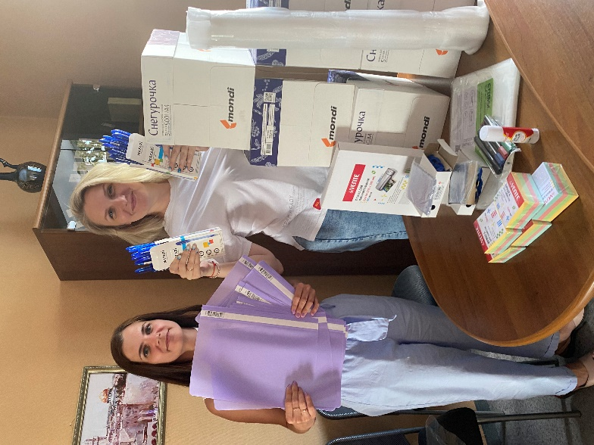

ПРОВЕДЕНО ОБУЧЕНИЕ ЛЕКТОРОВ из числа инвалидов по слуху, владеющих цифровыми технологиями для проведения выездных семинарских занятий.
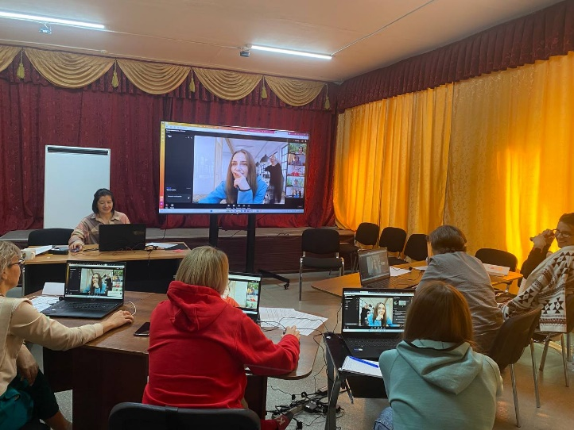
Одним из приоритетных направлений работы в Кузбассе региональной школы «Без барьеров» стало обучение лекторов из числа инвалидов по слуху. Эти специалисты, владея цифровыми технологиями, проводят семинарские занятия по компьютерной грамотности, адаптируя процесс обучения под потребности своих слушателей.
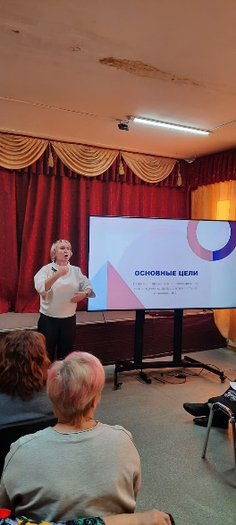
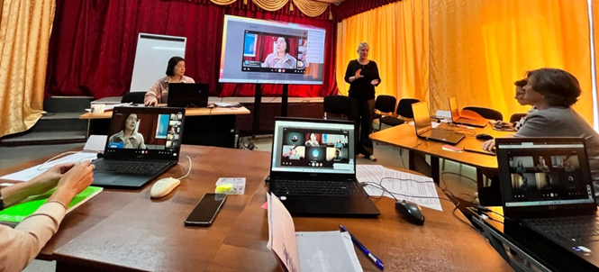
Они также активно участвуют в организации доступной среды, разрабатывая и внедряя специализированные программы, направленные на улучшение качества жизни людей с ограниченными возможностями. Благодаря их усилиям, всё больше инвалидов по слуху могут получить качественное образование и реализовать свой потенциал в полной мере.
Обучение лекторов из числа инвалидов по слуху:
по компьютерной грамотности прошли 5 человек;
по организации доступной среды 3 человека.
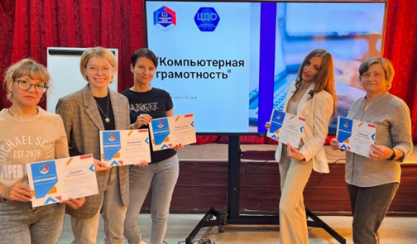
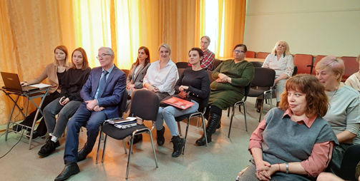
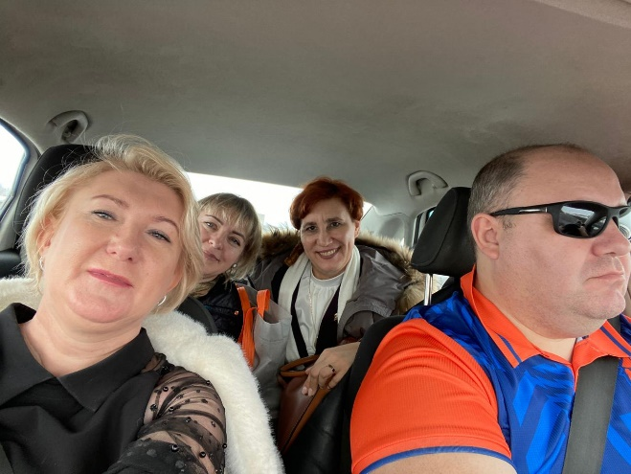
ОРГАНИЗОВАНЫ ВЫЕЗДНЫЕ СЕМИНАРСКИЕ ЗАНЯТИЯ в территории к месту проживания инвалидов по слуху (сельские местности) Анжеро – Судженск (Тайга, ЯЯ, Ижморка) Мариинск (Тяжин, Тисуль), Юрга (Яшкино), Кемерово (Топки, Березовский), Новокузнецк (Калтан, Осинники), Белово, Гурьевск, Ленинск -Кузнецкий, Киселевск, Прокопьевск, Междуреченск согласно календарному плану .
Всего охвачено 1273 человек, прочитано лекций на 305 часов. ( 210 оплачиваемые за счет средств субсидии, и 95 часов – лекции за счет собственных и привлеченных средств.)
Создание «Региональной школы «Без барьеров» предполагал комплексный подход в работе с глухим населением на повышение качества жизни и информированности, включая направления работы данной школы в области:
- КОМПЬЮТЕРНОЙ ГРАМОТНОСТИ
Цель программы — обучение инвалидов по слуху всех возрастов компьютерной грамотности для преодоления проблемы включения их в информационную среду. Формирование практических навыков работы на современном персональном компьютере, а также развитие интереса пользователей старшего возраста и инвалидов к Интернет-ресурсам как к важному источнику получения информации и средству коммуникации.

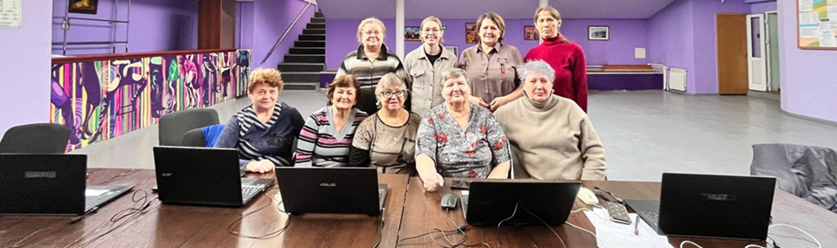
Таблица 2 «Проведение занятий с учетом количества часов и посещаемости»
 | Наименование предмета | Территория | Даты проведения |  | кол-во человек | кол-во часов
1 | Компьютерная грамотность | Юрга | 22.01.2024 | 26.01.2024 | 6 | 10
2 | Компьютерная грамотность | Кемерово | 25.01.2024 | 31.01.2024 | 20 | 20
3 | Компьютерная грамотность | Белово | 05.02.2024 | 09.02.2024 | 7 | 10
4 | Компьютерная грамотность | Междуреченск | 04.03.2024 | 14.03.2024 | 6 | 10
5 | Компьютерная грамотность | А - Сужденск | 15.03.2024 | 25.03.2024 | 10 | 10
6 | Компьютерная грамотность | Новокузнецк | 04.03.2024 | 11.03.2024 | 10 | 10
7 | Компьютерная грамотность | Прокопьевск | 20.02.2024 | 27.02.2024 | 10 | 10
8 |  |  |  | ИТОГО | 69 | 80
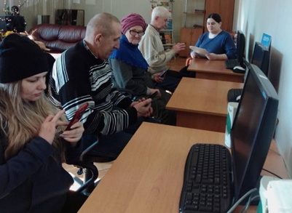
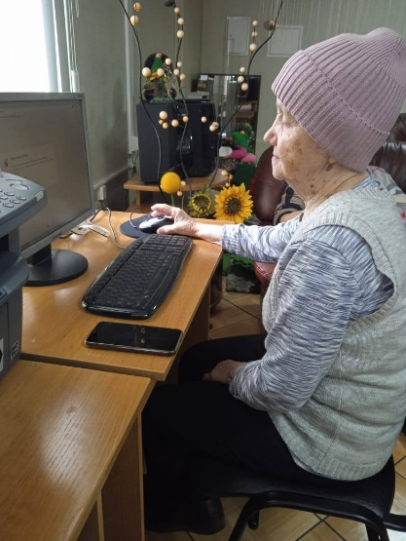
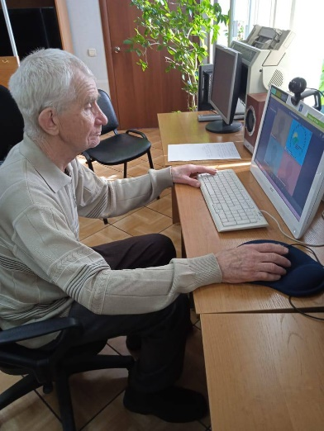

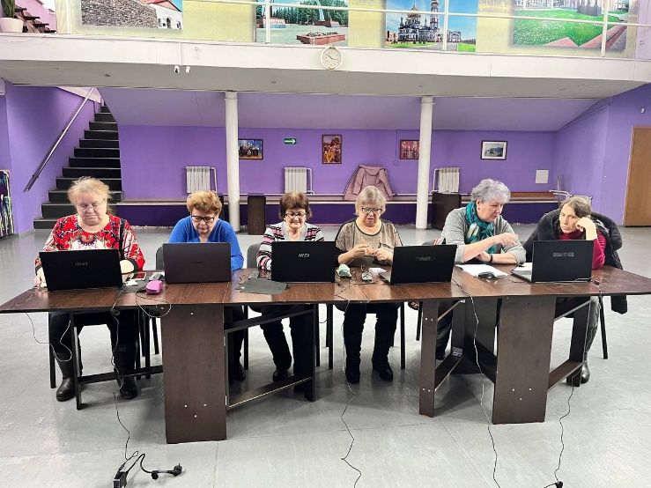

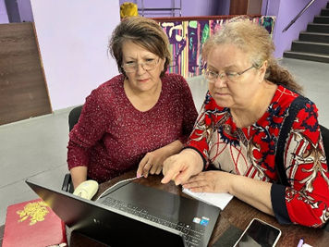

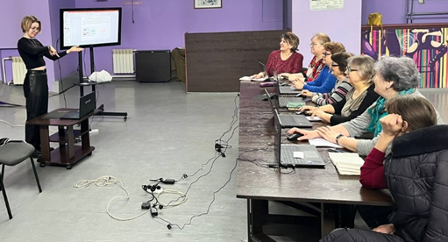
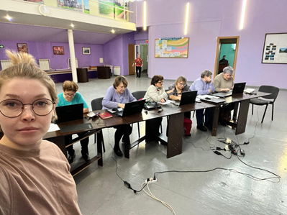

- ФИНАНСОВОЙ ГРАМОТНОСТИ
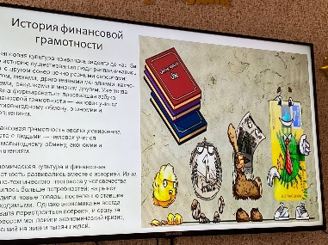
Финансовая грамотность – это способность человека управлять своими доходами и расходами, принимать правильные решения по распределению денежных средств (жить по средствам) и грамотно их приумножать.
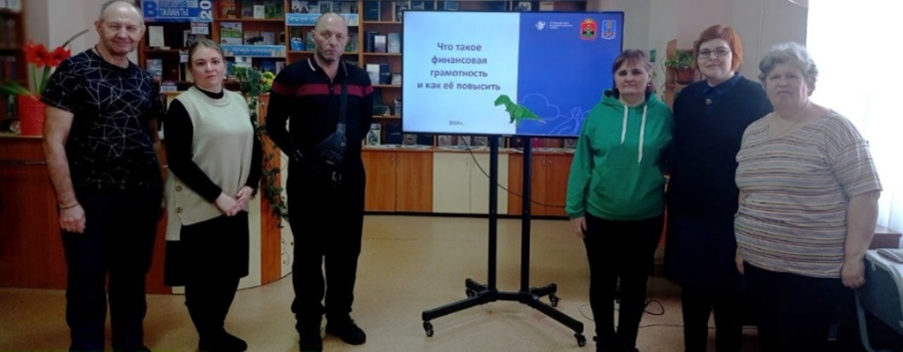

Сегодня важно чтобы каждый человек, включая людей с ограниченными возможностями здоровья, имел возможность развивать свои знания и навыки в области финансовой грамотности. Только обладая этими знаниями, можно принимать осознанные финансовые решения, обеспечивая себе стабильное финансовое будущее.

Таблица 3 «Проведение занятий с учетом количества часов и посещаемости»
 | Наименование предмета | Территория | Даты проведения |  | кол-во человек | кол-во часов
1 | Финансовая грамотность | Салаир | 01.09.2023 | 01.09.2023 | 40 | 2
2 | Финансовая грамотность | Новокузнецк | 16.01.2024 | 25.01.2024 | 25 | 8
3 | Финансовая грамотность | Новокузнецк | 12.02.2024 | 15.02.2024г. | 65 | 8
4 | Финансовая грамотность | Прокопьевск | 25.02.2024 | 27.02.2024 | 26 | 10
5 | Финансовая грамотность | Мариинск | 07.03.2024 | 07.03.2024 | 8 | 6
6 | Финансовая грамотность | Киселевск | 04.03.2024 | 09.03.2024 | 15 | 5
7 | Финансовая грамотность | Кемерово | 06.03.2024 | 11.03.2024 | 35 | 5
8 | Финансовая грамотность | Беловское | 06.03.2024 | 11.03.2024 | 22 | 5
9 | Финансовая грамотность | А - Судженское | 06.03.2024 | 11.03.2024 | 23 | 5
10 | Финансовая грамотность | Л - Кузнецкое | 06.03.2024 | 11.03.2024 | 27 | 5
11 | Финансовая грамотность | Междкреченск | 23.03.2024 | 27.03.2024 | 22 | 5
 |  |  |  | ИТОГО | 308 | 64

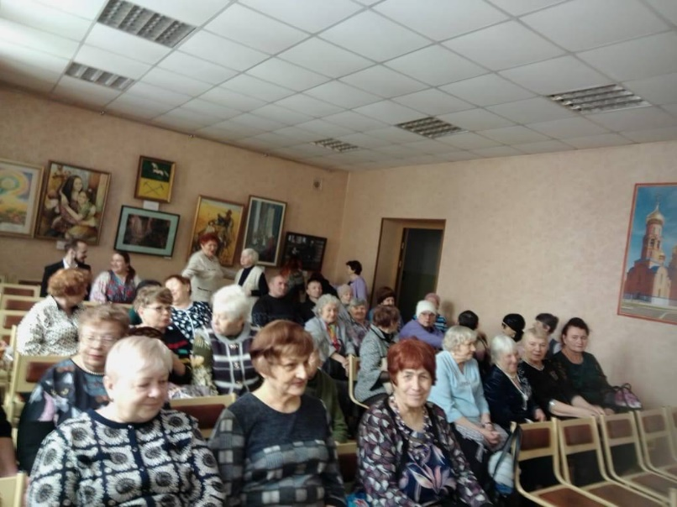
В ходе занятий, присутствующие познакомились с азами финансовой грамотности, узнали о том, что такое осознанное потребление, планирование финансовых целей, а также почему важно иметь финансовую подушку.
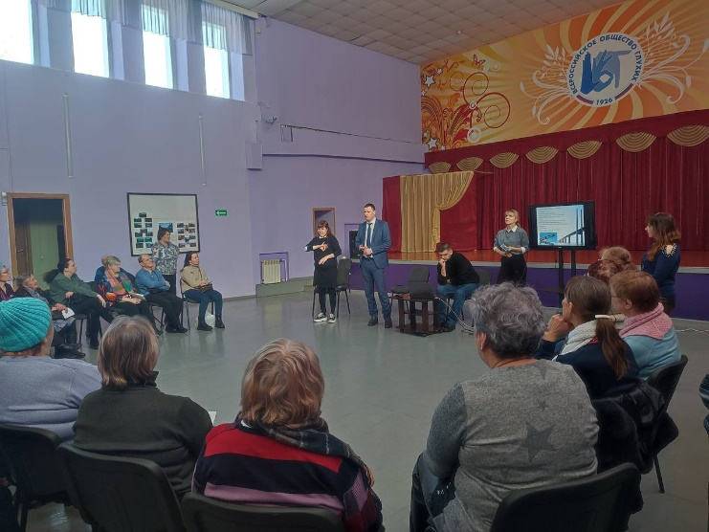

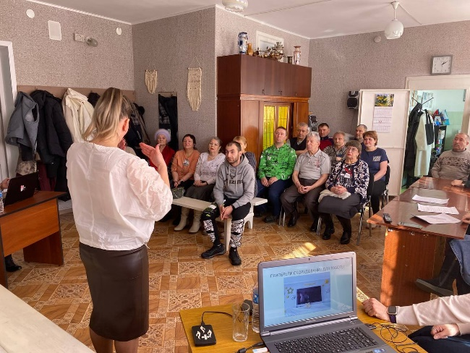

Особое внимание было уделено вопросам финансовой безопасности и защите от мошенничества. Участники узнали о том, как защитить свои финансовые данные, как распознать мошеннические схемы и как избежать финансовых потерь.

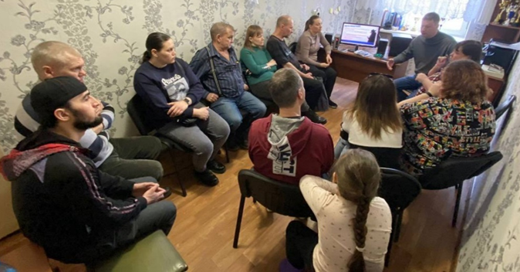

- ПРАВОВОЙ ГРАМОТНОСТИ
Правовая грамотность – это знание своих прав, обязанностей и способов их защиты, а также знание основных нормативно-правовых актов, регулирующих отношения между людьми.
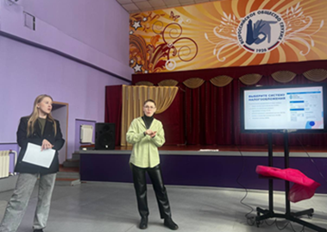
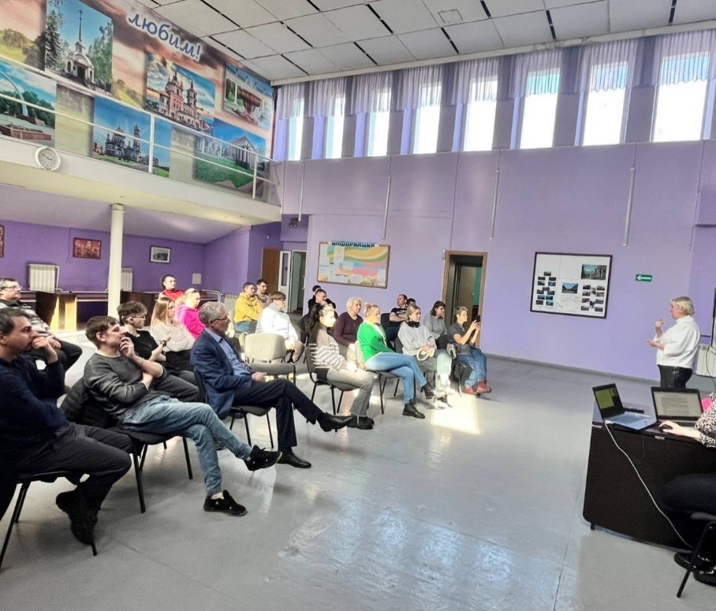
Знания правовой грамотности необходимы в области соблюдения и защиты законных прав и свобод: глухие люди часто попадают в затруднительные ситуации при взаимодействии с правоохранительными органами (на допросах), в судах, у нотариуса.
Цель: Формирование знаний нормативно-правовых актов регулирующих правое положение граждан с инвалидностью в учреждениях и органах государственной власти.

Таблица 4 «Проведение занятий с учетом количества часов и посещаемости»
 | Наименование предмета | Территория | Даты проведения |  | кол-во человек | кол-во часов
1 | Основы правовой грамотности | Новокузнецк | 02.09.2023 | 02.09.2023 | 40 | 6
2 | Основы правовой грамотности | Кемерово | 14.11.2023 | 15.11.2023 | 67 | 6
3 | Основы правовой грамотности | Кемерово | 16.01.2024 | 25.01.2024 | 31 | 8
4 | Основы правовой грамотности | А- Судженск | 20.02.2024 | 25.02.2024 | 19 | 10
5 | Основы правовой грамотности | А- Судженск | 25.02.2024 | 27.02.2024 | 23 | 6
6 | Основы правовой грамотности | Юрга, Кемерово | 11.03.2024 | 16.03.2023 | 27 | 8
7 | Основы правовой грамотности | Л-Кузнецкий | 11.03.2024 | 16.03.2023 | 72 | 10
8 | Основы правовой грамотности | Кемерово | 11.03.2024 | 16.03.2023 | 39 | 5
9 | Основы правовой грамотности | Белово | 11.03.2024 | 16.03.2023 | 40 | 5
10 | Основы правовой грамотности | А- Судженск | 11.03.2024 | 16.03.2023 | 28 | 6
11 | Основы правовой грамотности | Новокузнецк | 18.03.2024 | 27.03.2024 | 51 | 5
12 | Основы правовой грамотности | Киселевск | 18.03.2024 | 27.03.2024 | 23 | 5
 |  |  |  |  | 460 | 80
 |  |  |  | ИТОГО
Что выбрать — работать как самозанятый или индивидуальный предприниматель ?
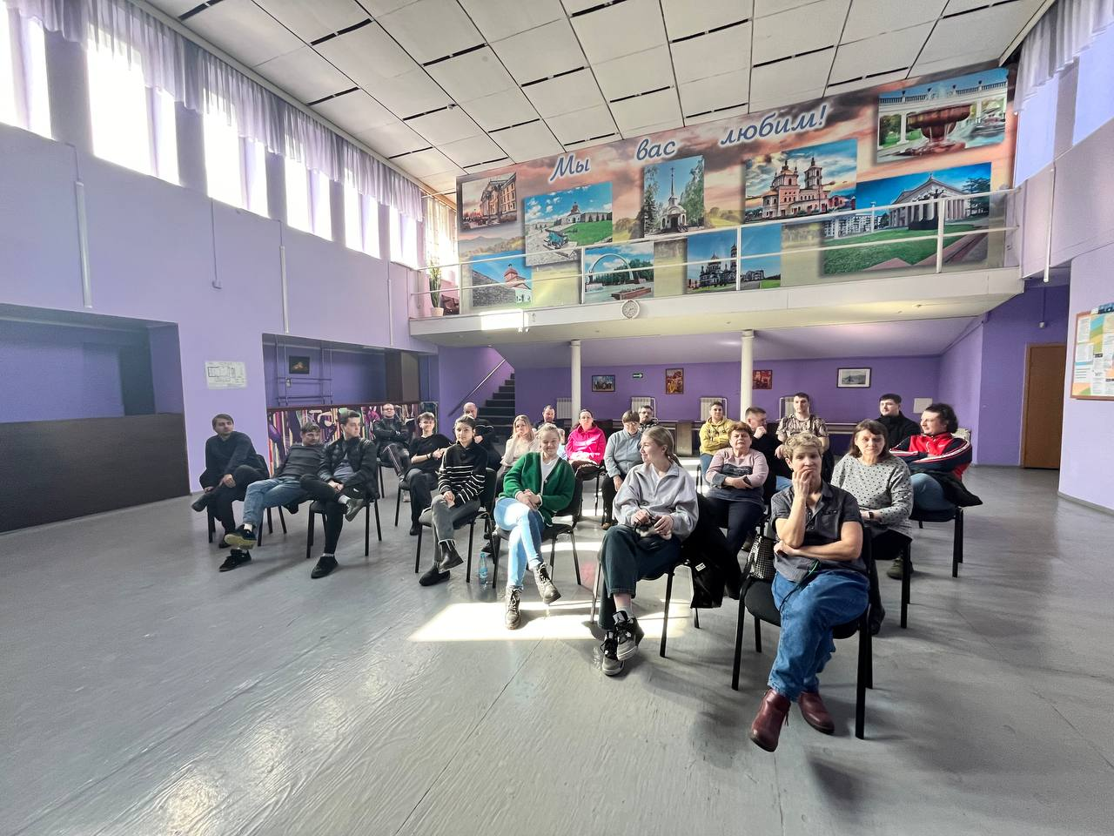
Выбор между самозанятостью и ИП зависит от вашей деятельности, уровня дохода и планов на будущее. Самозанятость подходит для тех, кто только начинает свой бизнес, так как она проста в регистрации и имеет низкие налоговые ставки. ИП же может быть более подходящим вариантом для тех, кто хочет развивать свой бизнес и привлекать инвестиции, так как он предлагает больше возможностей для масштабирования и юридического оформления. Такие Лекции востребованы у молодых, наши юристы- предприниматели делились бесценным опытом и давали полезные советы.
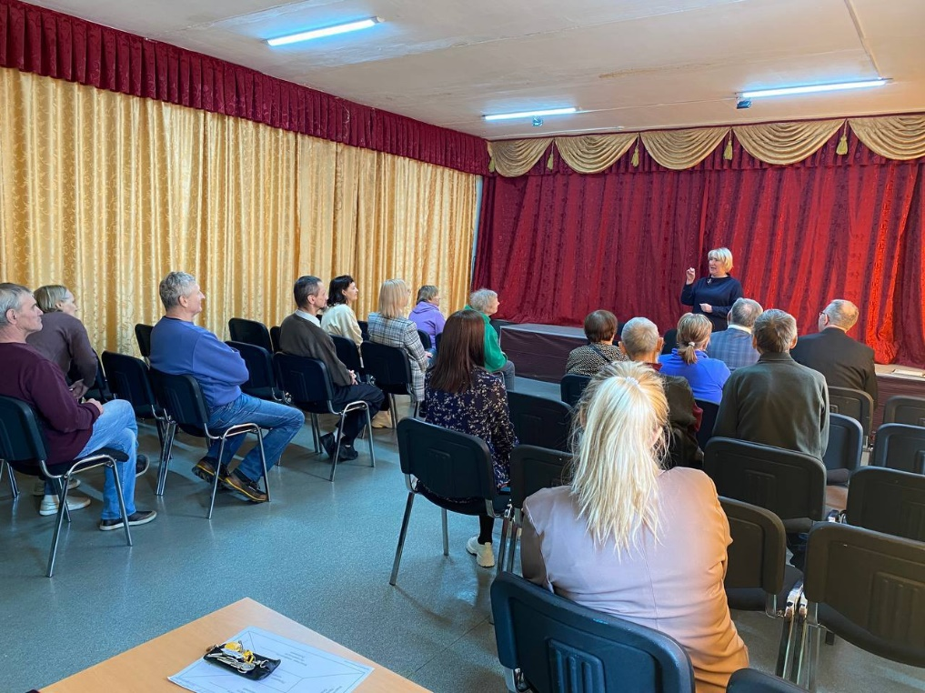

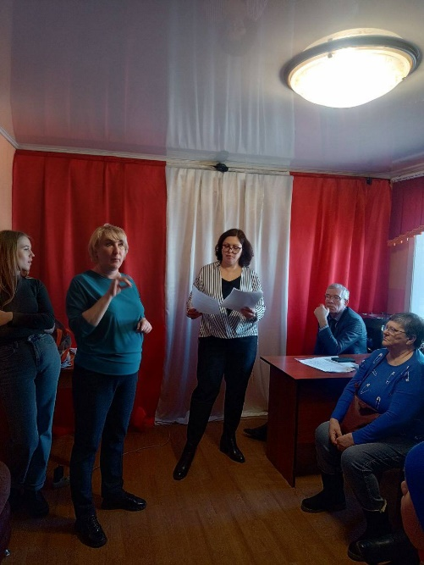
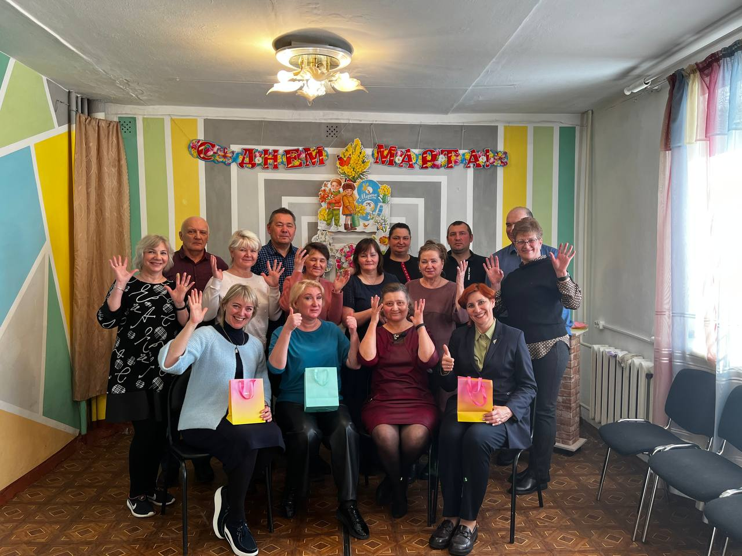

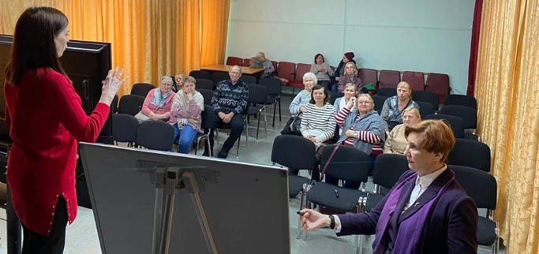

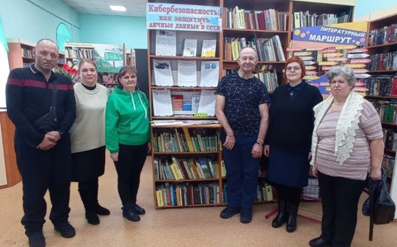
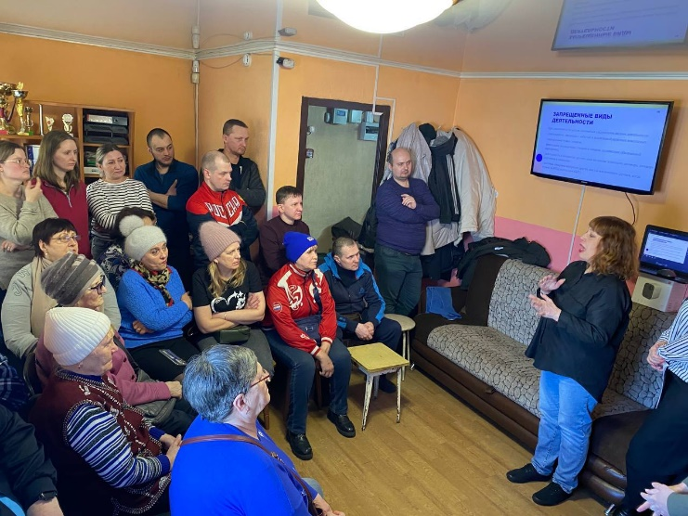

4.РАЗВИТЕ МОТИВАЦИИ, ДОСТИЖЕНИЕ НОВЫХ ЦЕЛЕЙ
Друзья, один из важнейших принципов успеха — умение ставить цели и достигать их. А главное, что этому можно научиться. Если Вы хотите научиться правильно ставить цели и достигать их максимально быстро, Вам помогут наши спикеры.
Таблица 5 «Проведение занятий с учетом количества часов и посещаемости»
 | Наименование предмета | Территория | Даты проведения |  | кол-во человек | кол-во часов
1 | Развитее мотивации, достижение новых целей | Новокузнецк | 03.09.2023 | 03.09.2023 | 42 | 6
2 | Развитее мотивации, достижение новых целей | Кемерово | 14.11.2023 | 15.11.2023 | 65 | 6
3 | Развитее мотивации, достижение новых целей | Кемерово | 16.01.2024 | 25.01.2024 | 30 | 8
4 | Развитее мотивации, достижение новых целей | А-судженск | 06.03.2024 | 11.03.2024 | 22 | 8
5 | Развитее мотивации, достижение новых целей | Юрга | 26.02.2024 | 27.02.2024 | 21 | 8
 |  |  |  | ИТОГО | 180 | 36
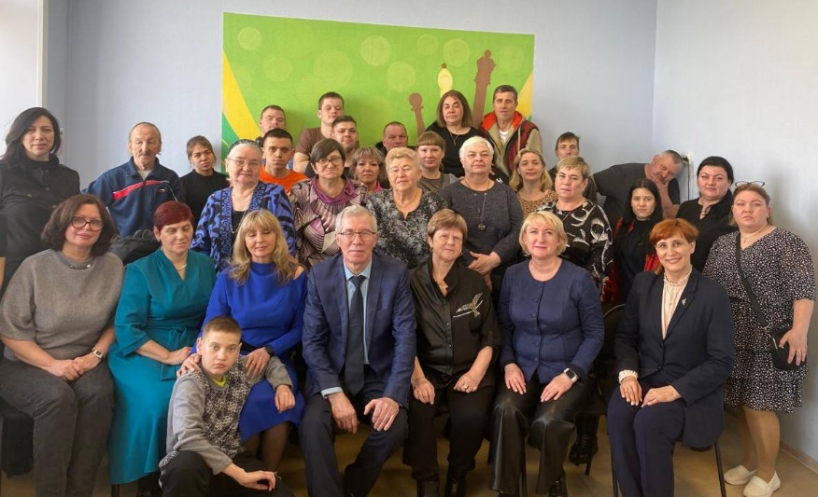
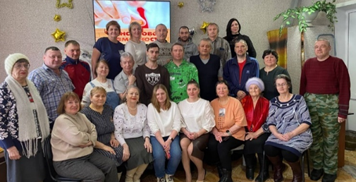
К.А. Абульханова-Славская вот что говорит по этому поводу: «К сожалению (или к счастью), приметами нашего времени становятся скорости, стрессы, которые оставляют человеку мало жизненного пространства для размышлений, созерцания, наблюдения. Поэтому правильная организация времени жизни превращается в одну из ведущих способностей личности к построению стратегии ее жизни»
Цель: дать понять будущему поколению, что самые главные люди в своей жизни это они сами, вдохнуть веру в себя, научиться доверять миру.
- ЛЕКЦИИ НА ЗДОРОВЬЕСБЕРЕЖЕНИЕ
Таблица 6 «Проведение занятий с учетом количества часов и посещаемости»
 | Наименование предмета | Территория | Даты проведения |  | кол-во человек | кол-во часов
1 | Психологическое здоровье | Юрга | 18.03.2024 | 23.03.2024 | 32 | 10
2 | Психологическое здоровье | Киселевск | 18.03.2024 | 25.03.2024 | 25 | 6
3 | Психологическое здоровье | Прокопьевск | 18.03.2024 | 22.03.2024 | 36 | 6
4 | Психологическое здоровье | Юрга | 18.03.2024 | 22.03.2024 | 32 | 6
5 | Психологическое здоровье | Новокузнецк | 23.03.2024 | 27.03.2024 | 51 | 7
6 | Активное долголетие | Кемерово | 18.03.2024 | 27.03.2024 | 35 | 5
7 | Активное долголетие | Кемерово | 18.03.2024 | 27.03.2024 | 45 | 5
 |  |  |  | ИТОГО | 256 | 45
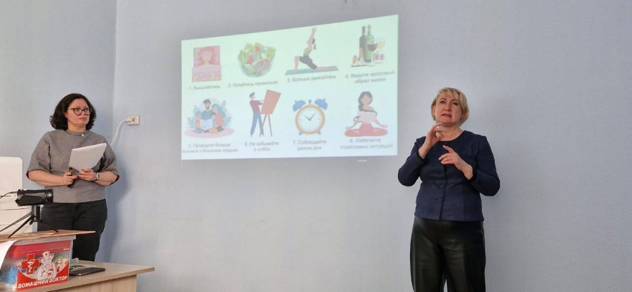

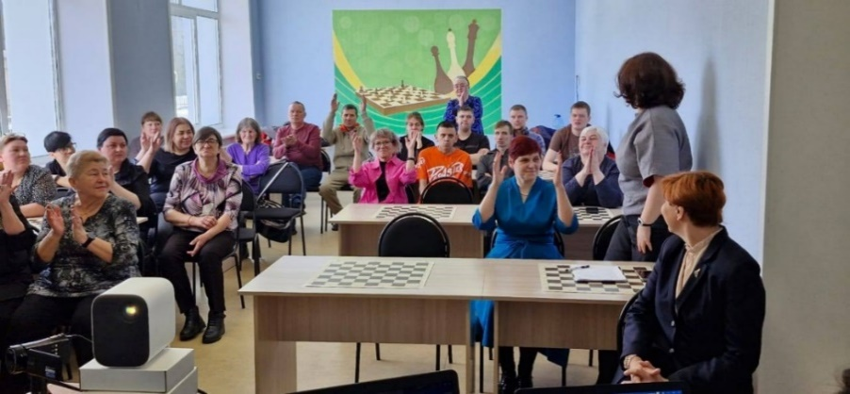

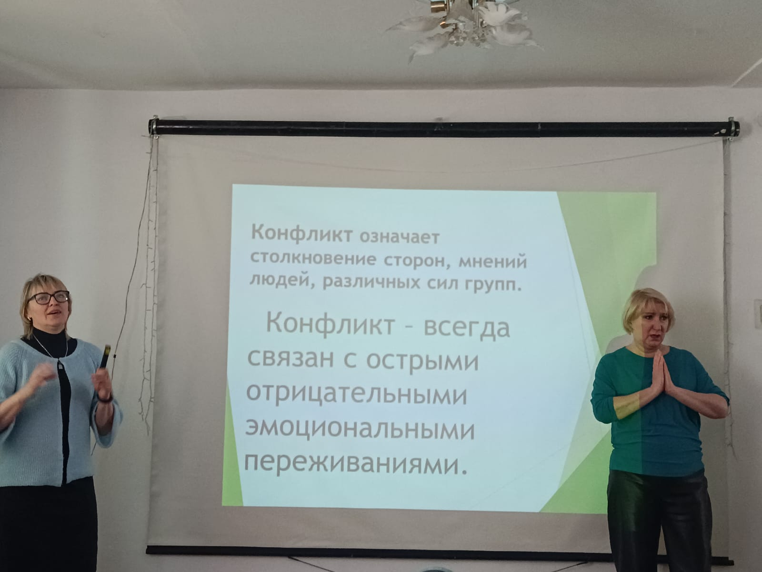
📚 В Кузбассе в рамках проекта региональной школы «Без барьеров», удовлетворяющей социокультурные и духовные запросы инвалидов по слуху и их семей, на расширение информационного и культурного кругозора, сферы общения,
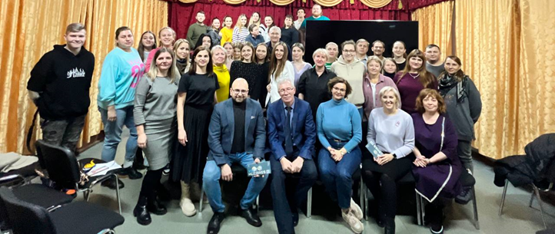
состоялся
СЕМИНАР ДЛЯ ЧЛЕНОВ ВОГ и переводчиков с участием экспертов центра независимой оценки квалификации Максима Ларионова, Ольги Вариновой, Юлии Крыгиной, которые рассказали об оценке квалификации, деятельности Всероссийского общества глухих и лингвистики русского жестового языка (РЖЯ).
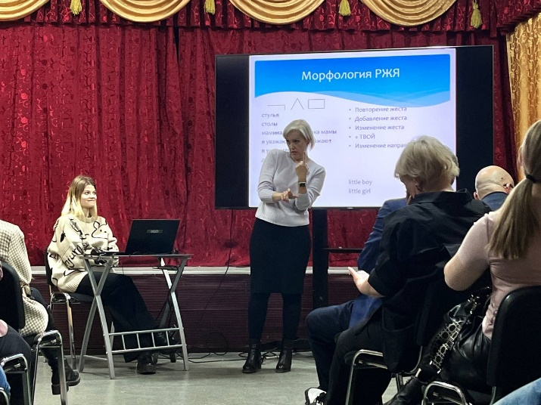
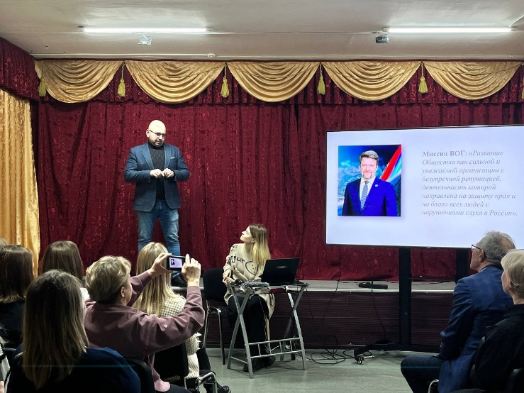

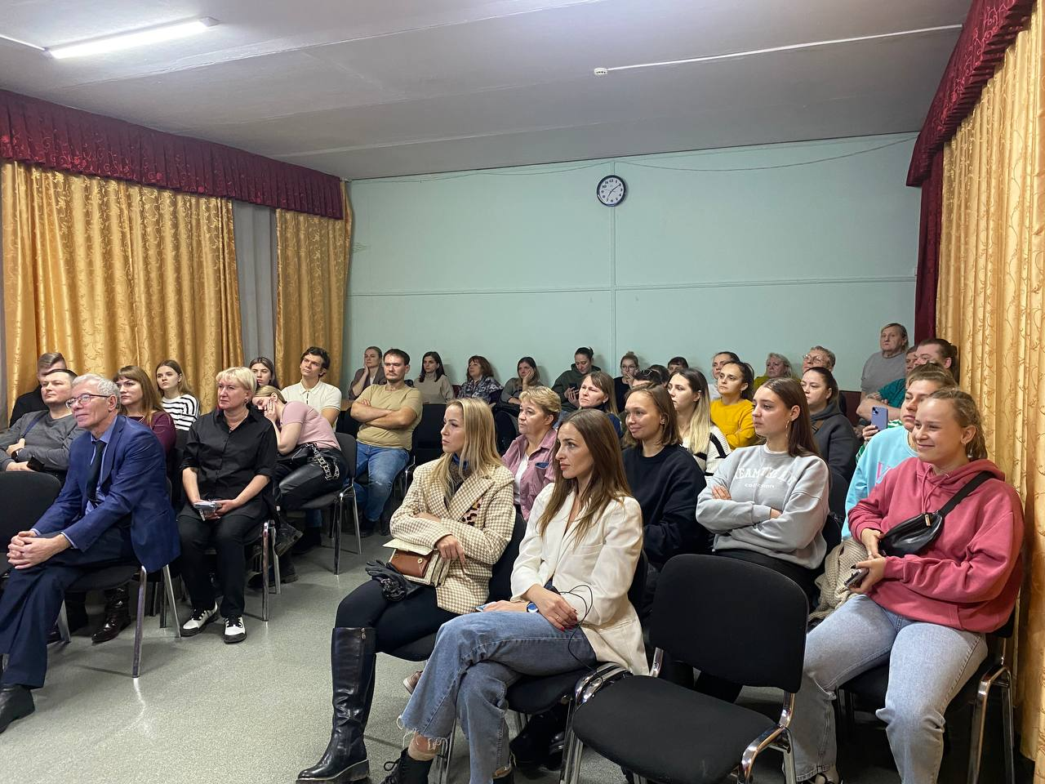

ФЕСТИВАЛЬ ЗДОРОВЬЯ
01.09.-03.09.2023г.
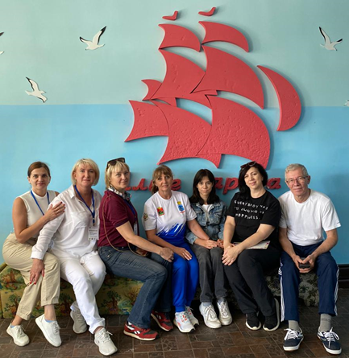
Проведение фестиваля Здоровья с программой «Здоровый образ жизни», направленный на сохранение здоровья, профилактику болезней и укрепление человеческого организма в целом, место проведения: детский оздоровительный лагерь «Алые паруса», г. Салаир, Кемеровская область, Квартал 57 А, количество участников 50 человек.

ЗДОРОВЬЕ — ФУНДАМЕНТ УСПЕХА.
Физическое и психическое здоровье – важный фактор, помогающий добиться успеха в жизни. Следите, чтобы ваш организм был здоров, а разум – чист от лишних переживаний, и ваши дела будут идти гораздо лучше. В погоне за достижениями в бизнесе и работе не забывайте уделять время сохранению и улучшению здоровья.
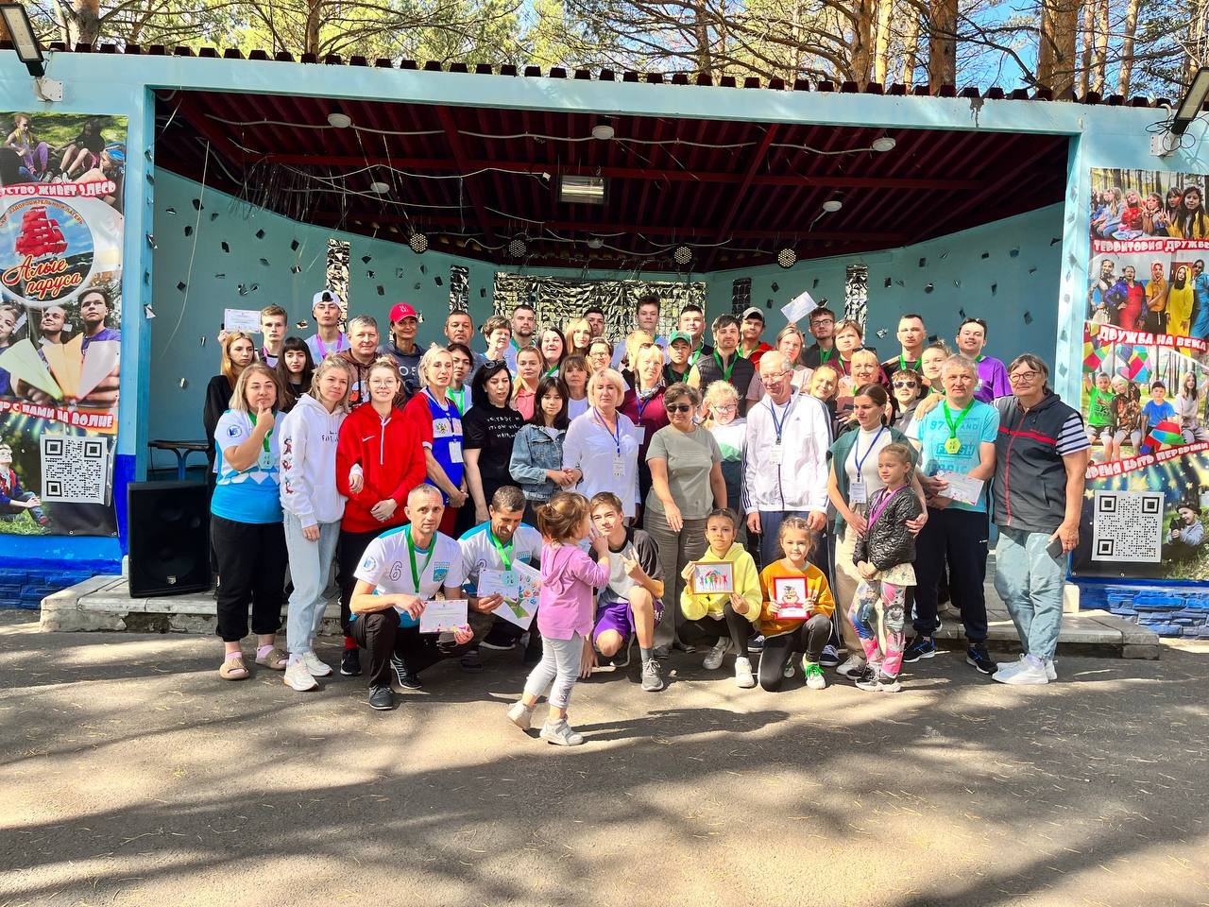
В первую очередь темы, которые раскрывались на занятиях фестиваля
1. Правильное питание. Принимать пищу следует 3 раза в день, употребляя полезные и здоровые продукты.
2. Спорт. Физическая активность должна присутствовать ежедневно. Это может быть пробежка или часовая прогулка по вечернему городу.
3. Отказ от вредных привычек. Курение и алкоголь занимают первые две позиции в списке факторов, ухудшающих здоровье и сокращающих жизнь людей во всём мире.
Цель – пропаганда и приобщение инвалидов к здоровому образу жизни и занятиям спорта. Проведение части фестиваля на открытом воздухе станет для нас традицией.
В программе:
ЗАНЯТИЯ РАСКРЫВАЮЩИЕ ТЕМУ «ЗДОРОВЫЙ ОБРАЗА ЖИЗНИ»
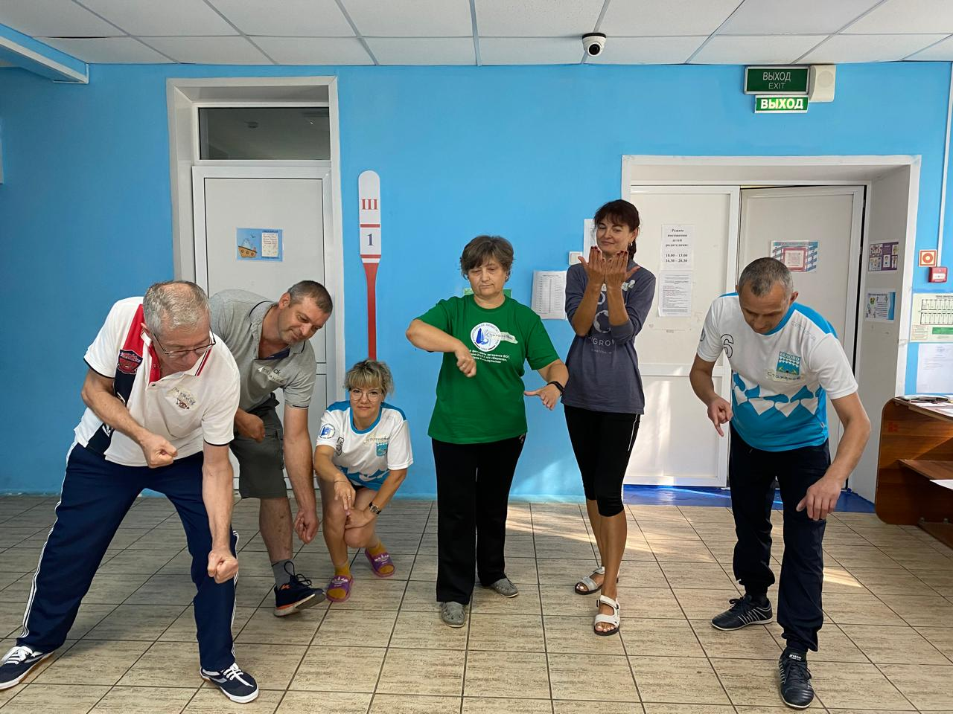
Здоровье человека в понимании Всемирной организации здравоохранения (ВОЗ) — это состояние полного физического, душевного и социального благополучия, а не только отсутствие болезней и физических дефектов.
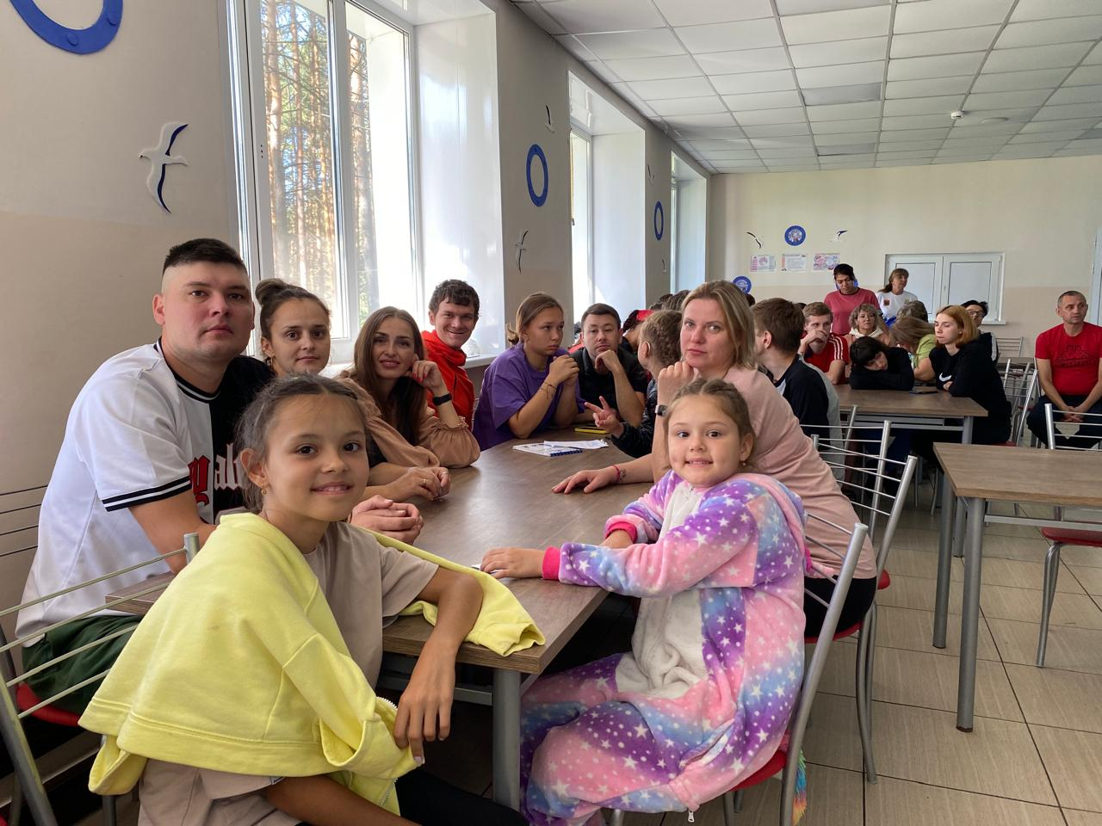

ЗАНЯТИЯ ЙОГОЙ– оказывают воздействие на различные системы организма, делая гибкими позвоночник и суставы и тонизируя мышцы и внутренние органы.

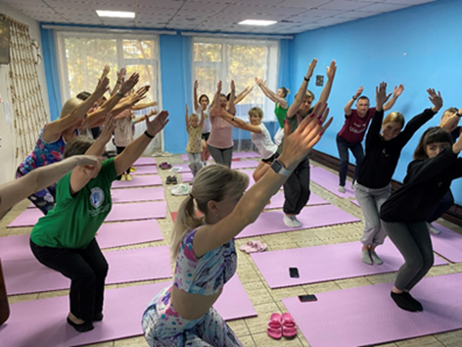
Главное отличие асан йоги от привычных для нас силовых физических упражнений – это отказ от резких движений, которые при многократном повторении неизбежно приводят к появлению усталости, тренировка концентрации и внимания.
Особое место в занятиях йогой отводится дыханию: при правильном дыхании стимулируется работа сердца, все органы нашего тела в необходимом количестве снабжаются кислородом, в то время как из них выводятся двуокись углерода и другие метаболиты.
СПОРТИВНЫЕ СОСТЯЗАНИЯ.
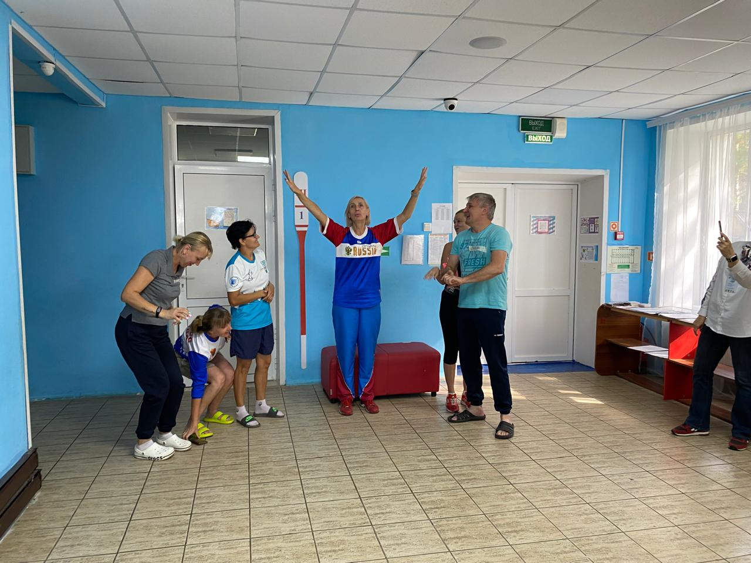
Забота о теле. Физическая активность в течение дня необходима, особенно если на протяжении остальной части дня нет возможности двигаться

ТАНЦЕВАЛЬНЫЙ БАТТЛ ПОД НОЧНЫМ ОТКРЫТЫМ НЕБОМ.
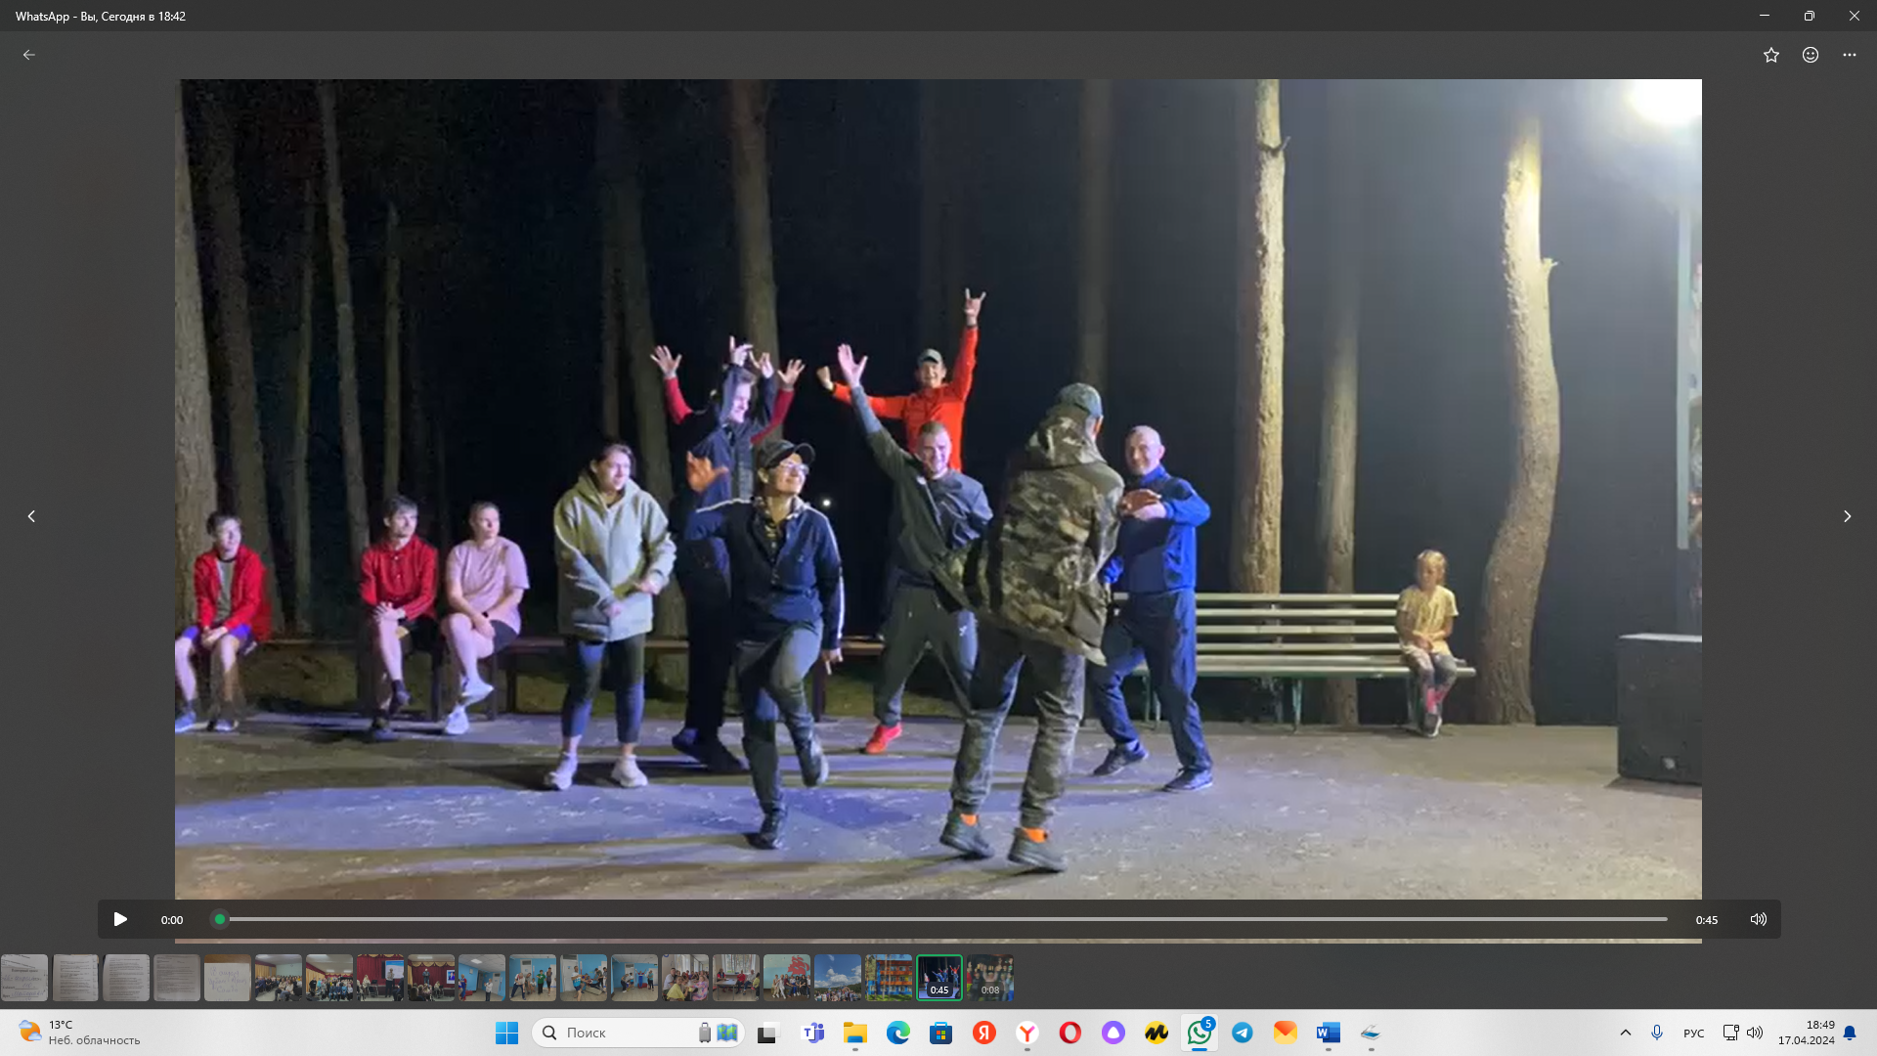
Танцевальный батл – это танцевальное сражение между участниками для выявления самого сильного из них.
В конкурсе танцевальных батлов, как у любых других соревнований есть свои правила: каждый по очереди танцует определенное время от 30 секунд и более. Также допускается некоторые иронизирования над соперником, «передразнивания» его.

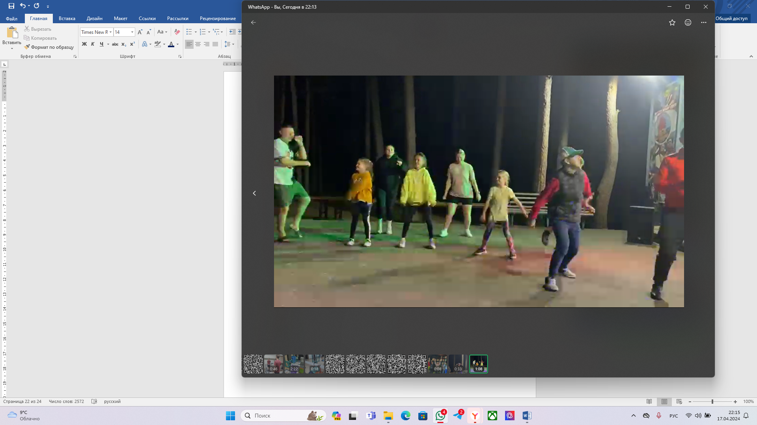

КРАЕВЕДЕНИЕ ЧЕРЕЗ КВЕСТ
«Картографическое ориентирование» проводился в замечательном городе Новокузнецке.
Участники квеста лучше узнали историю, культуру и достопримечательности города, они проходили локации по городу, знакомились с памятниками и достопримечательностями Новокузнецка.
Квест состоял из серии заданий и вопросов письменно и на русском жестовом языке в видеоформате, которые участники решали, используя свои наблюдательные и аналитические способности. Каждая подсказка и задание связана с историей и достопримечательностями города.
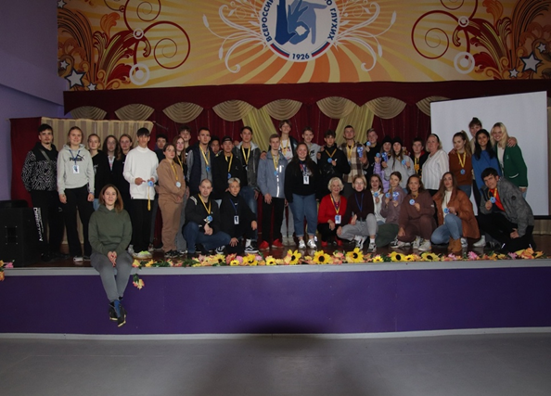
Целевая аудитория: слабослышащие и глухие от 14 до 35 лет местные жители и гости из городов Кузбасса. Охват – 50 чел.

Цель квеста: Познакомить глухих участников с историей Новокузнецка и его основными достопримечательностями;
По городу Новокузнецку: загадки и задания размещены были на специальных определенных местах спрятанные в достопримечательностях (QR- код, на связи всегда был куратор, который следил за выполнением задания).
Для прохождения квеста участники пользовались смартфонами с доступом к Интернету.
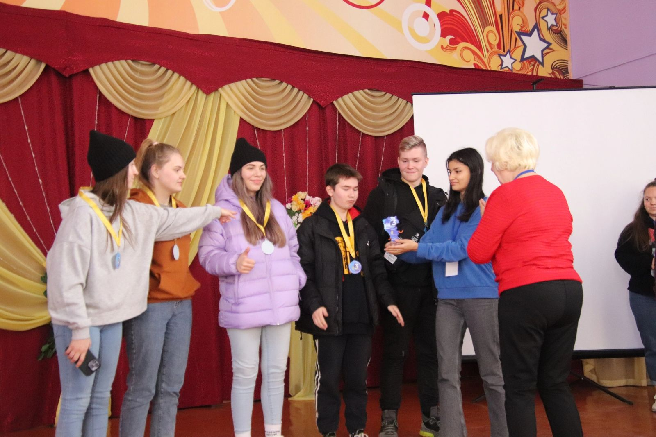
14 октября 2024 года выдался холодным, но, несмотря на погоду, участники мероприятия собрались вместе, чтобы испытать незабываемые эмоции.
Многие из них даже не подозревали, что история Новокузнецка очень интересная.
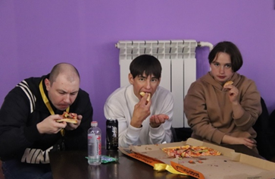
Участники с большим интересом выполняли задания: кто быстрее найдёт QR-код и кто быстрее доберётся до конечной точки — крепости.
После завершения квеста участники собрались в Новокузнецком ДК ВОГ.
Они общались и ели пиццу из сети ресторанов «Додо Пицца».
Затем состоялось награждение всех участников медалями за активное участие.

 | Telegram-канал с QR- кодом, где публиковали информацию о передвижении  участников квеста, выполненных заданиях и положительных отзывах.

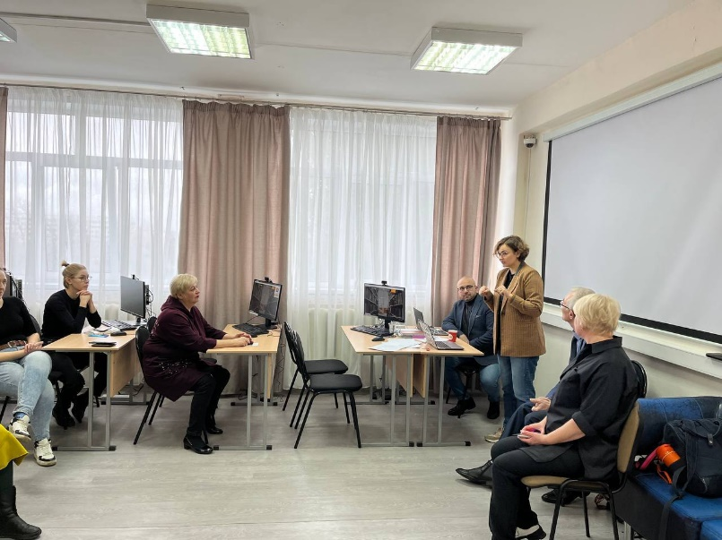
С 14 ПО 15 НОЯБРЯ В ГОРОДЕ КЕМЕРОВО ПРОШЛА НЕЗАВИСИМАЯ ОЦЕНКА КВАЛИФИКАЦИИ (НОК) ПЕРЕВОДЧИКОВ РУССКОГО ЖЕСТОВОГО ЯЗЫКА.
Проведение оценки квалификации переводчиков русского жестового языка (сурдопереводчиков) осуществили через Автономную некоммерческую организацию «Национальный центр оценки квалификации и сертификации» действующий на основании Федерального закона от 03.07.2016 "238-ФЗ "О независимой оценке квалификации", Постановления Правительства Российской Федерации от 16.11.2016 № 1204 "Об утверждении Правил проведения центром оценки квалификаций независимой оценки квалификации в форме профессионального экзамена", иных нормативно-правовых актов в сфере трудового законодательства Российской Федерации и документов Национального совета при Президенте Российской Федерации по профессиональным квалификациям (НСПК).
Прохождение оценки квалификации и внесение участников как переводчиков РЖЯ в Федеральный реестр https://nok-nark.ru/.
Данный реестр позволит любому проверить свидетельство переводчика в подтверждение квалификации.
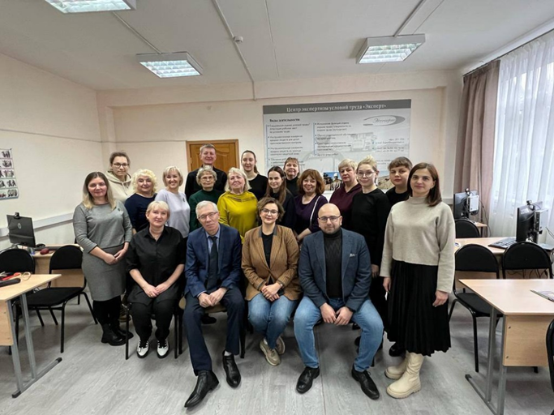
Цель оценки квалификации по профстандарту (https://vk.com/wall-188077263_193) - проверить квалификацию переводчика и выдать соответствующий документ, действующий на всей территории РФ.
Перед экзаменом переводчикам рассказали о процессе, деталях и требованиях к НОК. Пройти независимую оценку пришли 15 переводчиков. Они были разделены на две группы и сдавали экзамен в течение двух дней. Оценка прошла при поддержке Кемеровского регионального отделения Всероссийского общества глухих (ВОГ) за счет средств субсидии.

К РЕАЛИЗАЦИИ ПРОЕКТА БЫЛИ ПРИВЛЕЧЕНЫ СПЕЦИАЛИСТЫ Кемеровского регионального отделения Общероссийской общественной организации инвалидов «Всероссийское общество глухих» и сторонние организации, имеющие соответствующую профессиональную квалификацию:
• Лекторы, психологи, бизнес-тренер, фитнес - тренер;
• ГОУ «Кузбасский центр образования»;
• Автономная некоммерческая организация «Национальный центр оценки квалификации и сертификации»
• Кемеровская областная организация ООО ВОИ;
• Технические службы;
• Переводчики русского жестового языка;
• Куратор - бухгалтер Кемеровского РО ОООИ ВОГ;
Материально-техническая база: Кемеровское региональное отделение ОООИ ВОГ имеет два дома культуры ВОГ в городах Кемерово и Новокузнецк, в каждом местном отделении есть помещения для организации и проведения выездных обучающих семинаров.

ОЦЕНКА ЭФФЕКТИВНОСТИ И СОЦИАЛЬНО-ЭКОНОМИЧЕСКИХ ПОСЛЕДСТВИЙ РЕАЛИЗАЦИИ ПРОЕКТА.
Социокультурная реабилитация — это комплекс мероприятий, цель которых заключается в помощи инвалиду достигнуть и поддерживать оптимальную степень участия в социальных взаимосвязях, необходимый уровень культурной компетенции, что должно обеспечивать возможность для позитивных изменений в образе жизни и наиболее полную интеграцию в общество за счет расширения рамок его независимости.
Проведен ряд мероприятий, направленных на создание условий возможности полноценного участия инвалидов в социокультурных мероприятиях, удовлетворяющих социокультурные и духовные запросы инвалидов, на расширение общего и культурного кругозора, сферы общения.
Разработаны и реализованы разнопрофильные досуговые программы (информационно-образовательные, развивающие, спортивно-развлекательныеи т.п.), способствующие формированию здоровой психики, развитию творческой инициативы и самостоятельности.
Потребитель – инвалид по слуху в соответствии с Федеральным законом от 24.11.1995 № 181-ФЗ «О социальной защите инвалидов в Российской Федерации» и Государственной программой «Доступная среда» на период до 2030 года имеет право на создание благоприятных условий для беспрепятственного получение необходимой информации, определяющей жизнедеятельности инвалидов по слуху и их семей и решение серьезных проблем образования, воспитания, трудоустройства, интеграции в общество.
В процессе реализации данного проекта и работы мы видим следующе результаты:
• Повышение уровня знаний и информированности инвалидов по слуху и их семей в разных областях;
• Инвалиды по слуху получили основные навыки работы на компьютере, планшете и смартфоне, используя их в повседневной жизни;
• Повышение финансовой грамотности инвалидов по слуху и их семей;
• Повышение юридической грамотности для инвалидов по слуху и их семей «Основы правовой грамотности»;
• Проявление интереса к истории родного края, развитие интеллектуальных и творческих способностей;
• Информированность по вопросам реабилитации, абилитации инвалидов, получение знаний по организации доступной среды;
• Совершенствование системы адаптации инвалидов по слуху к существующим условиям жизни:
• Молодёжь научилась правильно ставить важные для жизни цели и достигать их максимально быстро;
• Приобщение к духовной культуре, к традициям, к истории нашей страны через жестовое искусство, массовую и социально- культурную деятельность в мире глухих.
• Приобщение к здоровому образу жизни, реабилитацию, повышение качества жизни и подготовку к соревновательной деятельности инвалидов, молодежи и ветеранов, и спортсменов через семинарские занятия «Здоровый образа жизни»;
• Повышение уровня здоровья сбережения, отказа от вредных привычек.
Команда проекта твердо уверенна в том, что выбрала правильное решение -создать Региональную школу «Без барьеров», которая оказала всестороннюю помощь в реабилитации и адаптации, направленной на повышение качества жизни инвалидов по слуху и их семей, повышение их образовательного и информационного уровней для полноценного, активного самостоятельного и безопасного существования.

ВЕДУЩИЕ СПИКЕРЫ НАШЕГО ПРОЕКТА :


БОЧКАРЕВА
СОФИЯ СЕРГЕЕВНА
Руководитель группы продаж по привлечению нового бизнесса г.Кемерово в Федеральной компании ПАО «ЛК Европлан», член молодёжного парламента Кузбасса, Выпускница Президентской программы подготовки управленческих кадров РФ специализация «Менеджмент», выпускница по специализации и магистратуре КемТИПП «Управление качеством и система менеджмента».

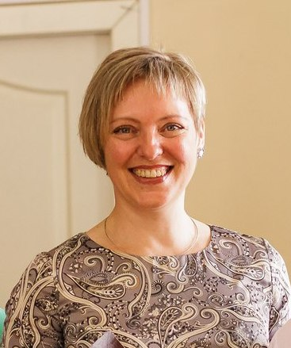
ХОЛОДЦЕВА
ЕЛЕНА ЛИУНГАРТОВНА
ПЕДАГОГ-ПСИХОЛОГ, кандидат психологических наук (к. психол. н.) Специалист в области кризисной психологии (Удостоверение об обучении – Санкт-Петербург, Москва, Барнаул, Красноярск и др. по программам:
«Психология острых стрессовых расстройств и посттравматических состояний»
«Диагностика и терапевтические методы в клинической психологии»,
«Ресурсные состояния и жизнестойкость», «Брейнфитнес – профилактика когнитивных расстройств»).
Диплом магистра по программе «Психолого-педагогическое сопровождение лиц с нарушениями развития, обучения и социальной адаптации».
Владеет методами в области образовательной кинезиологии, музыкотерапии.
Практикующий психолог – 25 лет. Реализует грантовые проекты при поддержке Фонда Президента РФ «Активное долголетие по-кузбасски» и др.
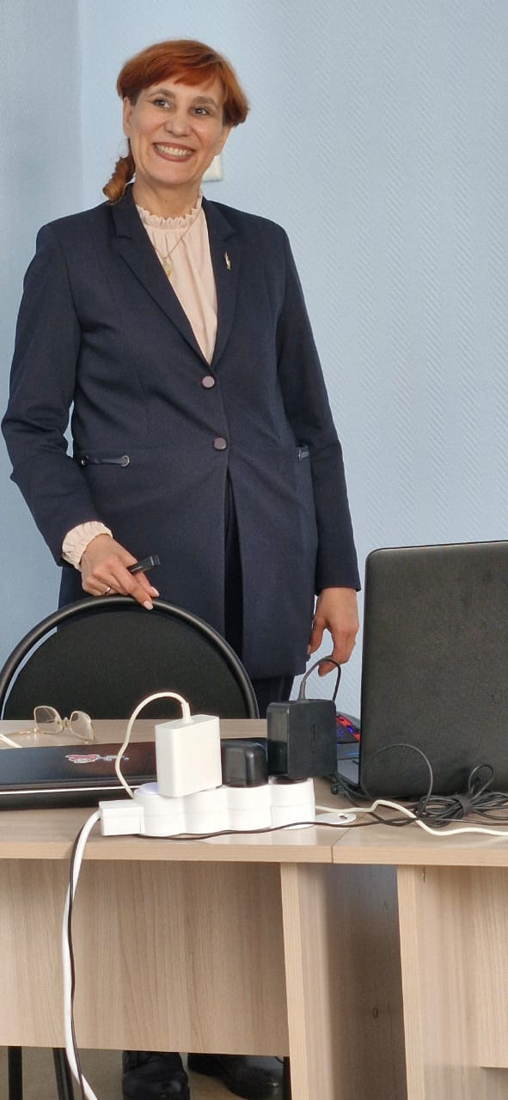
ИЛЬЕНКО
СВЕТЛАНА ВИКТОРОВНА

ПРЕПОДАВАТЕЛЬ – ЮРИСТ, главный эксперт юридического отдела из Государственного профессионального образовательного учреждения «Сибирский политехнический техникум»



КАЗНОВСКАЯ
АНАСТАСИЯ АЛЕКСАНДРОВНА

ПЕДАГОГ –ПСИХОЛОГ
Диплом магистра по программе «Психолого-педагогическое сопровождение личности».
Индивидуальный предприниматель


ПЕТРЕНКО
АНАСТАСИЯ ОЛЕГОВНА

ЮРИСТ в знания в области уголовных дел и юридического права.
Вопросы обеспечения прав и свобод граждан
Самозанятый.

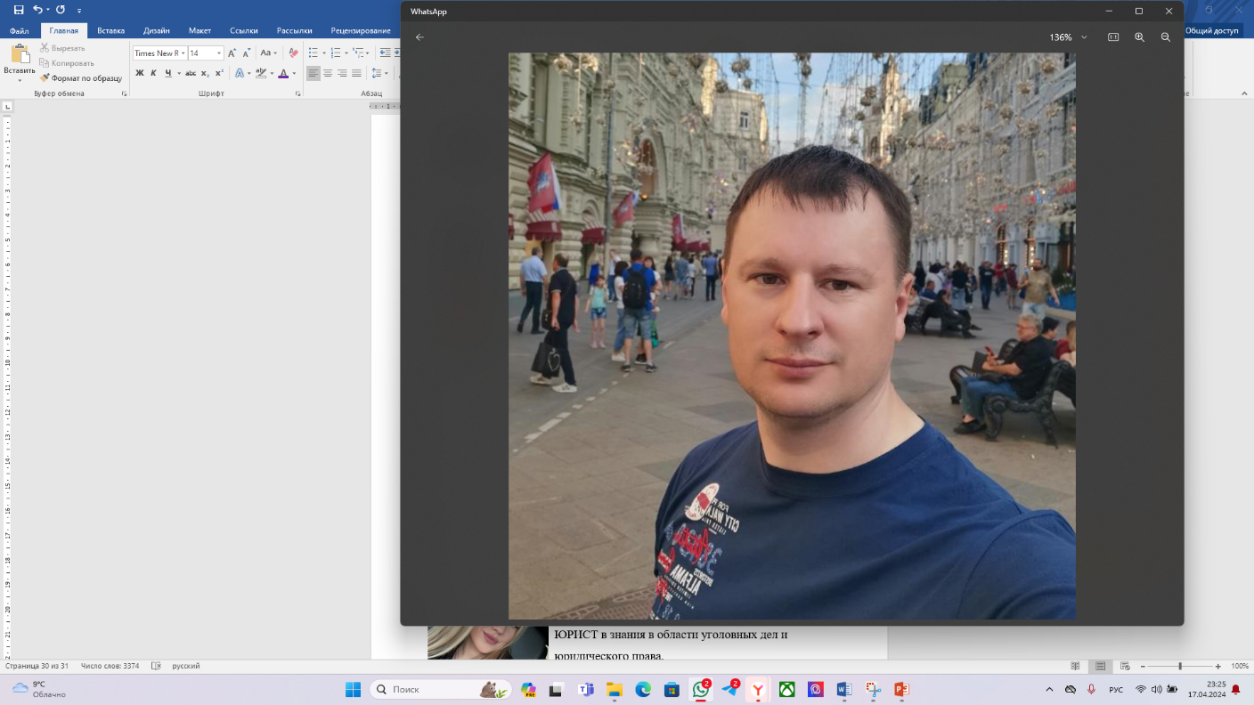
МЕЛЬНИКОВ
ВАДИМ ВИКТОРОВИЧ

Эксперт ПАО Сбербанк , лектор делился своими знаниями о кредитных сделках, ипотеке, накоплениях и, конечно же, способах защиты от кибермошенников.
Читал лекции в г. Новокузнецке и Междуреченске.

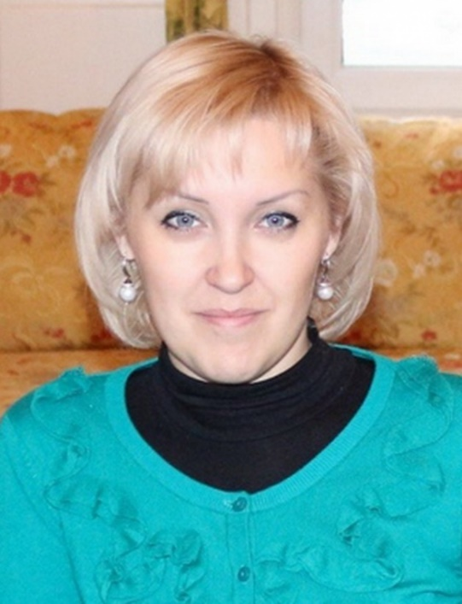
ВАРИНОВА
ОЛЬГА АЛЕКСАНДРОВНА

Переводчик русского жестового языка высшей категории - эксперт (7 уровень квалификации). Данные федерального реестра
Президент Сибирской ассоциации переводчиков русского жестового языка https://www.sib-association.ru/

Руководитель отделения «Организация сурдокоммуникации» ФУМО в системе СПО по УГПС 39.00.00 «Социология и социальная работа».
Эксперт, по независимой оценке, квалификации по профессиональному стандарту "Переводчик русского жестового языка" "Национального центра оценки квалификации и сертификации"
Эксперт по подготовке, повышению квалификации, аттестации и оценке квалификации переводчиков русского жестового языка.

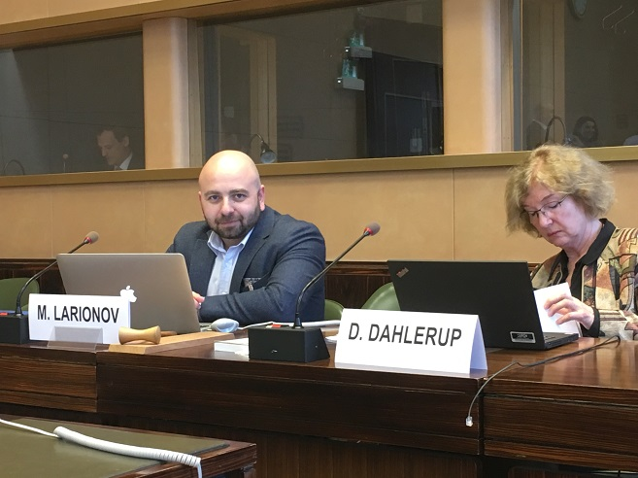
ЛАРИОНОВ
МАКСИМ БОРИСЛАВОВИЧ

известен как деятельный сотрудник Аппарата ВОГ.
Максим Ларионов защищает права таких же, как он Максим Ларионов — человек публичный.
Глухой юрист защищает права людей с инвалидностью, является членом Ассоциации юристов России и помощником депутата Госдумы.
- Максим Ларионов — профессиональный юрист и замечательный, общительный и дружелюбный человек. Он прекрасно разбирается в вопросах, касающихся защиты прав всех людей с инвалидностью, а не только неслышащих.

Команда Кемеровского РО ВОГ
(переводчики, председатели местных отделений ВОГ)

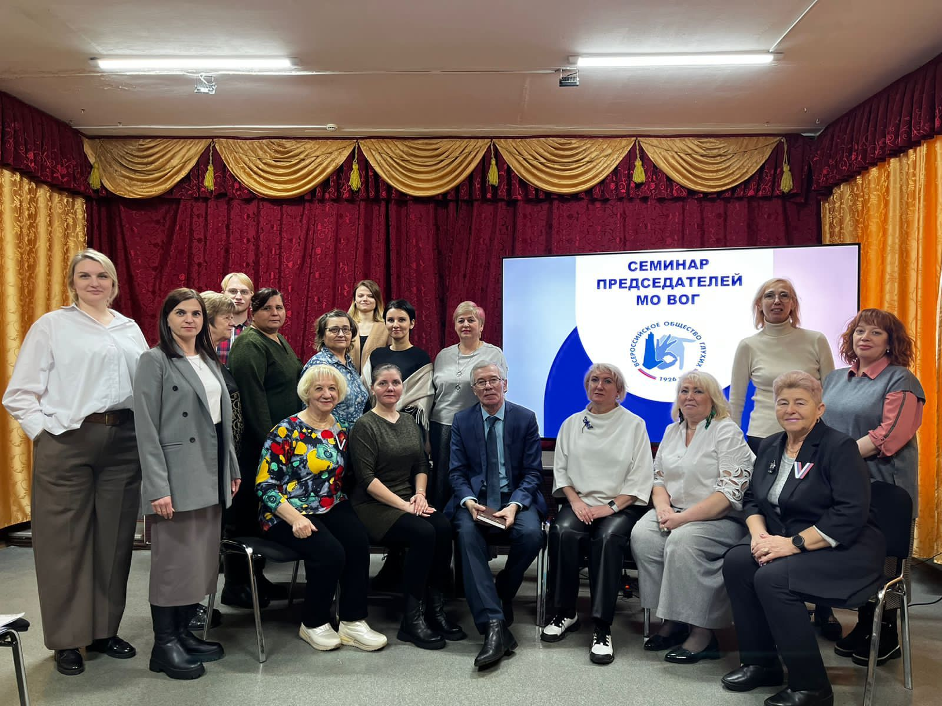

КЕМЕРОВСКОЕ РЕГИОНАЛЬНОЕ ОТДЕЛЕНИЕ ОБЩЕРОССИЙСКОЙ ОБЩЕСТВЕННОЙ ОРГАНИЗАЦИИ ИНВАЛИДОВ «ВСЕРОССИЙСКОЕ ОБЩЕСТВО ГЛУХИХ»

ИНН
4209023631

Основной вид деятельности
Деятельность прочих общественных организаций и некоммерческих организаций, кроме религиозных и политических организаций (94.99)

Адрес:
650024, г. Кемерово, ул. Космическая, д. 16в

Электронная почта:
kemervog@yandex.ru

Телефон
8 (384 2 ) 38-26-45

Руководитель
ИВАЩЕНКО АЛЕКСЕЙ АНДРЕЕВИЧ

